中国市场伙伴实施基金赠款项目

利益相关方参与计划
（SEP）

（草稿）

中国市场伙伴实施基金赠款项目管理办公室
2024年11月

目 录
1 项目简介 3
1.1 项目背景 3
1.2 利益相关方参与计划的范围和使用 4
1.3 利益相关方参与计划的目标 4
2 利益相关方识别与分析 6
2.1 利益相关方的识别方法 6
2.2 利益相关方的初步识别与分析 7
2.3 利益相关方潜在需求分析 11
3 前期利益相关方参与活动摘要 12
3.1 已经开展的活动综述 12
3.2 已完成参与活动的发现和建议 13
3.3 准备期拟开展的信息披露活动 14
4 利益相关方参与计划 14
4.1 各责任主体及其职责和资源 15
4.2 信息披露计划 15
4.3 利益相关方磋商计划 17
4.4 针对少数民族及弱势群体的参与计划 20
4.5 关键时间表 21
4.6 意见反馈 22
4.7 利益相关方参与计划培训安排 22
5 反馈和申诉机制 23
5.1申诉机制安排 23
5.2表达抱怨与申诉的联系方式 24
5.3抱怨与申诉的记录和跟踪反馈 25
6 监测与评估 25
附件1项目活动利益相关方参与的要求 27
附件2 已完成的利益相关方参与现场照片 28
附件3 抱怨与申诉记录样表 29

1 项目简介

1.1 项目背景
中国政府通过财政部和生态环境部，寻求世界银行市场实施伙伴关系（PMI）的援助，以深化其碳定价工具。主要目标是支持改进国家碳排放交易体系和国家核证自愿减排量，使其与《巴黎协定》第六条下的国际碳交易相兼容，同时分析采用碳税作为对国家碳排放交易体系补充的可行性。该项目由三个技术部分和一个行政部分组成：（一）碳定价政策分析和建议；（二）加强国家ETS、CCER以及碳税的设计、实施和管理分析；以及（三）加强MRV和登记/交易基础设施；以及（四）沟通、协调和项目管理。
PMI项目将由PMI多方捐助者信托基金的赠款全额资助，赠款总额为500万美元。赠款总额将用于执行该项目的四个组成部分。
表1-1 活动描述
活动组成 | 描述 | 预算（美元$）
第一部分: 碳市场政策分析与建议 | 本部分将分析碳定价政策在中国发展相关政策中的作用，重点分析其与能源行业、近期可能扩大国家排放交易机制的行业和行业政策的互动，并在此基础上提出政策建议。 | 500,000
第二部分：加强国家ETS、CCER和碳税的设计、实施和管理分析 | 1）制定扩大国家ETS覆盖范围的技术路线图 | 2,150,000
 | 2）制定加强国家ETS总体设计的技术建议报告
 | 3）制定加强国家CCER的技术建议报告
 | 4）就碳税和选定的间接碳定价工具的设计、实施和管理提出政策建议
 | 5）开展关于将国内碳定价工具与国际碳交易机制进行联接的战略评估
第三部分：加强国家ETS及CCER的MRV及注册登记系统 | 1）全面提高国家ETS的MRV和国家ETS第三方认证机构的管理流程 | 1,600,000
 | 2）加强CCER 数据质量和实体/个人开展CCER的核查核证认证程序
 | 3）在选定的企业试行创新监测技术
 | 4）在现有数据管理平台上试行基于技术的数据质量控制和保证机制
 | 5）提出国家ETS和CCER现行注册和交易系统的改进措施
第四部分：沟通、协调和项目管理 | 在项目生效的前三个月内,成立PMI 项目指导委员会，由相关部门和机构组成。项目指导委员会将规划和决定组成第1至3部分中每项活动所述的项目咨询。项目指导委员会还将主持关于公正转型的政策对话，以确保公正转型考虑因素在整个碳定价政策中得到讨论和一致解决。该组成部分还将设立一个项目专家支持小组（专家将作为个人顾问采购），就技术事项提供支持和咨询。 | 750,000
项目的总体目标是支持并完善中国碳定价工具的设计、实施和管理，计划于2027年4月前向MEE副部长提交一份提案，包括改进中国碳定价工具设计、实施和管理的总体建议，包括具体的时间表和路线图。
本项目管理办公室（PMO）将设在生态环境部对外合作与交流中心（FECO），负责项目总体实施、协调、监测和报告。自 1995 年以来，FECO 已在实施由全球环境基金和蒙特利尔议定书多边基金资助的30多个世界银行项目方面积累了丰富的经验。FECO 将在生态环境部和项目指导委员会的领导下开展工作，负责制定年度工作计划和预算，实施项目下设计的活动，并负责项目的总体监测和评估。FECO 还将支持项目指导委员会内的沟通和协调。FECO 制定的年度工作计划和预算将由生态环境部气候变化司审查和批准，并定期向生态环境部气候变化司报告实施情况。

1.2 利益相关方参与计划的范围和使用
本报告针对项目制定了一份利益相关方参与计划，对中国碳定价体系实施支持项目的利益相关方进行了全面分析，并在相关章节中分别描述了项目的特殊性，以呈现独特的背景、特定的利益相关方特征、促进有效信息披露的特殊考虑因素和有意义的协商等内容。
本利益相关方计划系统识别了项目涉及的利益相关方，评估他们的需求、受项目影响及对项目的影响力，制定了项目整个生命周期措施促进有效、包容性和贯穿活动全过程的沟通参与。在项目准备过程中，对重要的利益相关方（特别是受项目影响的行业）进行了沟通，征询他们对完善项目设计、环境社会风险管理及项目建设的建议。
本利益相关方参与计划经世界银行审查同意后，PMO将组织各技术援助活动项目承担单位、各行业协会、重点及/或代表性企业、研究机构及相关政府部门进行相关培训，以确保利益相关方计划的实施。
PMO将聘请独立的社会外部顾问针对利益相关方参与活动的过程和效果开展监测和评估，对根据需要按照世界银行《环境和社会框架》中有关利益相关方参与的要求进行动态调整。

1.3 利益相关方参与计划的目标
根据世行环境和社会政策框架（ESF）及环境社会标准10—利益相关方参与和信息公开（ESS10）要求，利益相关方参与是贯穿项目全生命周期的一个包容性过程。该过程的正确设计和实施，对成功管理项目的环境和社会风险至关重要。本利益相关方参与计划的主要目标包括（但不限于）：
- 识别项目活动涉及的利益相关方，具体包括受项目影响的各利益相关方（特别是弱势群体）和对项目有重大影响力的关键政府部门、行业、机构、群体或个人，分析各利益相关方受本项目活动的影响以及对他们项目设计、实施和目标实现的影响力；
- 根据PMO和相关研究机构在项目准备期间开展的利益相关方参与活动，确定项目的环境社会风险和影响，并分析各利益相关方在开展（1）碳定价政策与相关行业政策互动；（2）加强国家碳排放交易系统（ETS）、国家核证自愿减排体系（CCER）以及碳税的设计、实施和管理分析；（3）加强碳排放的监测、报告和核查（MRV）和登记/交易基础设施等技术援助活动的实施过程中以及其研究产出可能涉及的下游活动所涉劳动合同管理、职业健康安全等方面重点关注的问题、需求和建议。这为明确项目范围，界定社会影响评价的范围，确定关键问题的影响和风险管理措施，并对项目决策提供支撑；
- 在项目整个周期内容，通过社会影响评价（SIA）与环境影响评估（EIA）和可行性研究机构的协调，优化项目设计；
- 根据不同利益相关方对其受到（包括预期）项目影响（尤其是环境和社会方面的影响）和缓解措施的反馈，可更好完善项目的环境与社会承诺计划、环境与社会管理计划、申诉机制等，并明确了责任机构的职责和资源，为项目建设的顺利进行提供保障。
通过制定和实施本利益相关方计划，可以更好整合国内不同政府职能部门对信息公开和公众参与的要求，建立部门间的互动互联机制，为符合世行环境和社会框架中ESS10的要求明确更加合适的切入点，拓展信息公开和公众参与的广度和深度，更好针对不同利益相关方受到的影响及其对项目的影响力制定应对措施，增加对弱势群体的特别关注，并建立系统的针对社区和劳动者的申诉机制以及整个项目利益相关方参与的跟踪和反馈机制，并根据实际情况动态调整信息公开、公众咨询和申诉处理机制安排。

2 利益相关方识别与分析

2.1 利益相关方的识别方法
不同的活动涉及不同的利益相关方，因此需要识别利益相关方，了解他们的责任和利益。根据ESS10和项目特点，项目活动的利益相关方包括：1）项目影响方：受项目活动部分影响或可能受其影响的个人或团体，包括直接和间接受影响的个人或团体。2）其他利益相关方：可能对项目感兴趣的个人或团体。3）弱势群体：妇女、老人和少数民族群体。
基于相关研究和实践，识别利益相关方的方法学框架主要包括：1）多维度分析法：权力维度（分析各方影响力大小）、利益维度（考察各方利益关联程度）、紧迫性维度（评估需求的急迫程度）、脆弱性维度（评估受影响的敏感程度）。2）分层识别法：直接影响层（直接受政策影响的群体）、间接影响层（通过关联效应受影响的群体）、潜在影响层（可能在未来受到影响的群体）。3）参与式识别方法：自下而上的信息收集、社区咨询会议、焦点小组讨论、实地调研走访。
具体识别步骤如下：1）初步筛选：梳理政策涉及领域，确定地理范围，列出可能受影响的群体，建立初步清单。2）深入分析：评估影响程度，分析利益关联，考察脆弱性，确定优先级。3）验证完善：实地调研验证，开展专家咨询，收集利益相关方反馈，并动态更新。
根据项目需求，可参考使用如下关键识别工具：
1）利益相关方矩阵法
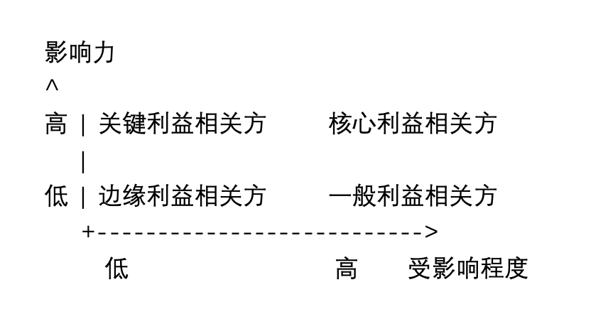
2）脆弱性评估表法：从经济脆弱性指标、社会脆弱性指标、环境脆弱性指标、制度脆弱性指标等方面进行评估。
3）特殊群体识别原则
- 性别视角：关注性别差异、评估性别影响、考虑文化因素、分析权力关系
- 少数民族视角：尊重文化特征、考虑传统习俗、评估语言障碍、分析社会网络
- 交叉性分析视角：多重身份叠加、复合脆弱性、累积不利因素、特殊需求识别
过程中，可能常见的问题与解决方案：1）识别盲点：容易忽视隐性群体，需深入实地调研，建立多元反馈渠道。2）代表性不足：某些群体缺乏发声渠道，需主动寻找并建立沟通机制。3）动态变化：利益相关方构成会随时间改变，需建立动态更新机制。建议采取的具体措施：建立标准化的识别流程，采用多元化的识别方法，确保充分的利益相关方参与，建立定期更新机制，重视弱势群体的特殊需求，保持识别过程的透明度，建立有效的反馈机制，定期评估识别效果。
上述方法学框架可以帮助我们更系统、更全面地识别利益相关方，特别是确保不会遗漏弱势群体的利益诉求。通过这种方式，我们可以更好地理解和回应不同群体的需求，制定更具包容性的政策措施。

2.2 利益相关方的初步识别与分析
本项目活动均为技术援助类的研究项目(按照世行技援导则属于II类和III类技援活动)，主要涉及分析碳定价政策作用并提出政策建议、分析碳定价工具的政策监管框架并提出加强监管框架建议、分析国家ETS和CCER的优势和挑战并制定和提出总体/综合路线图、探讨采用碳税机制的可能性、开展将国内碳定价工具与国际碳交易机制进行联接的战略评估、分析国家ETS和CCER下当前MRV的不足并制定和提出措施、为国家ETS下的第三方核查机构以及CCER的审定和核查机构/个人提出并设计培训教材、筛选和试行创新监测技术以及数据质量控制和保证技术、提出国家ETS和CCER现行注册和交易系统的改进措施等方面的内容。
本项目技援活动并非直接为中国政府起草相关政策、规划、标准、制度，只是建议研究。这些政策、规划、标准及制度的正式起草、评估、实施也不在本项目范围之内。在研究成果报告中设立专门的章节，来分析可能存在的下游潜在影响，并提出应对措施。其中，有些政策研究的成果和建议，如果被政府采纳，则其后续的实施可能会产生潜在的下游环境与社会风险。对于存在潜在下游环境与社会影响的政策研究类的技援活动，需要在研究的工作任务大纲阶段，提出报告编制过程中对环境与社会潜在影响的分析的要求及环境和社会专家的投入。
由于研究仍处于早期阶段，难以具体识别受项目影响的相关方，因此目前仅在宏观层面识别了利益相关方。一旦有更详细的活动信息，将会识别和明确具体的利益相关方，包括弱势群体。本利益方相关参与计划旨在对本项目后续政策实施可能产生的潜在社会风险进行规避性预测及分析，并在项目活动实施过程中进行必要的提前“干预”。
2.2.1 受项目影响各方
基于上述原则及考虑，综合考虑本项目本身活动的性质、类别和范围，以及对下游可能产生的社会影响进行识别，受项目潜在影响的相关方可能包括：
- 纳入国家排放交易系统范围内的行业（即电力行业）或即将纳入国家排放交易系统范围内的行业（如石化、化工、水泥、钢铁、有色金属、造纸和商用航空）的控排企业；
- 纳入国家自愿减排机制范围内的CCER项目开发机构或企业；
- 节能减排与低碳生产替代技术解决方案研发机构/咨询公司；
- 相关行业团体或个人
2.2.2 其他利益相关方
该项目将旨在提升国家使用碳定价工具的设计、实施和管理能力，同时使相关能力建设活动的对象受益，包括但不限于国家政府、国家以下各级政府、监测和核查机构等。
- 政府部门：生态环境部、财政部、国家市场监管总局、发展改革委、工信部、科技部、国家统计局等；
- 第三方服务机构（如交易所、核查机构、咨询服务机构）；
- 碳市场金融机构（如银行、投资机构等）；
- 行业协会；
- 研究机构；
- 非政府组织等。
2.2.3 弱势群体
弱势群体是指那些可能更容易受到项目不利影响和/或在利用项目效益方面比其他人更有限的人。这样的个人或群体也更有可能被排除在主流协商进程之外或无法充分参与，因此可能需要特定的措施和/或援助。这将考虑到与性别、语言、年龄和残疾有关的因素。基于研究，本项目受下游影响的潜在弱势群体，可能包括妇女、老人、残疾人和少数民族群体，他们往往面临一些特殊挑战和问题：
1）妇女、老人、儿童群体：在气候变化影响中往往处于更脆弱的地位，在碳市场中的参与度较低。他们可能面临的问题：决策过程中代表性不足，获取碳市场相关资源和信息的机会较少，碳市场项目带来的经济收益分配可能存在性别不平等，或老人、儿童的利益得不到保障。
2）少数民族群体：作为少数民族特色文化遗产的保护者和继承者，他们往往也是土地和森林的传统守护者，在碳汇项目中可能扮演重要角色，同时也可能受到碳市场项目的影响，特别是在林业碳汇项目区域。部分少数民族受风俗习惯、语言限制、发展水平等因素影响，可能面临的挑战包括：参与决策权限不足；利益分配不公平；传统权利可能受到侵犯；信息获取和理解障碍。
表2-1 项目利益相关方识别及作用影响初步分析
利益相关方  类别 | 利益相关方 | 作用影响  （受到什么影响/如何影响项目）
受项目影响  的各方 | 纳入国家排放交易系统范围行业的控排企业 | 如本项目提出的政策建议或研究成果被政府采纳，被纳入国家交易系统范围行业的控排企业，需按要求完成碳排放配额清缴，建立碳资产管理体系，实施节能减排技术改造，按时提交排放数据报告等。同时，存在社会方面的潜在风险。例如：  - 就业影响：一些高碳排放企业可能需要调整生产模式或减少产能，这可能导致裁员或工作岗位的重新分配；某些地区可能会因为产业结构调整而面临就业压力。  - 面临关厂、搬迁、重组的可能：由于减排技术水平落后、生产配额不足、经济效益不理想等原因，企业可能面临关厂、搬迁或重组的选择。  - 区域发展不平衡：不同地区的产业结构和发展水平不同，可能导致碳市场政策对不同地区的影响不均衡。一些依赖高碳产业的地区可能面临更大的转型压力。  - 小型规模企业面临更加严重的挑战：小型企业各方面能力相较于大中型企业明显不足（例如管理能力、接受和理解政策的能力经常处于竞争劣势），在向绿色就业转型过程中面临更大障碍，更易引发环境社会风险。
 | 纳入国家自愿减排机制范围内的CCER项目开发者 | 如本项目提出的政策建议或研究成果被政府采纳，纳入国家自愿减排机制范围内的CCER项目开发者，将有机会开发符合条件的减排项目，申请核证自愿减排量，在市场上进行碳信用交易。同时，存在社会方面的潜在风险。例如：  - 某些CCER项目（如林业碳汇项目）可能涉及土地使用变化，需要与当地社区协调，可能引发土地权益争议。  - 需确保项目带来的利益能公平分配给当地社区可能具有挑战性。  - 不同地区的CCER项目开发机会和支持政策可能存在差异，导致区域发展不均衡。
 | 节能减排与低碳生产替代技术解决方案研发机构/咨询公司 | 如本项目提出的政策建议或研究成果被政府采纳，将推进控排企业与替代技术解决方案研究机构/咨询公司的合作。
 | 相关行业团体或个人 | 受国家未来实施的减排政策、纳入国家排放交易系统的先后顺序、行业发展趋势、企业技术水平等多重因素影响，相关行业的团体或个人可能面临失业或再就业等问题。
其他利益相关方 | 生态环境部 | 作为主管部门，负责碳定价体系的顶层设计和政策制定，确定配额分配方案和管理规则，制定相关核算核查技术导则及方法学，建立统一的监管体系，对碳定价体系运行进行监督管理。
 | 财政部 | 作为项目受赠方，代表中国政府申请、接受、监管赠款资金。
 | 国家市场监管总局、国家发展改革委、工信部、科技部、国家统计局等相关政府部门。 | 相关政府部门从各自职能参与项目实施，为项目提供必要的指导，确保项目活动按照国家相关法规顺利实施。
 | PMO——生态环境部对外合作与交流中心 | 组织协调项目的实施，确保项目活动高效、高质量实施完成。协助组织项目指导委员会、相关利益方磋商会、项目宣贯活动等。
 | 第三方服务机构（如交易所、核查机构、咨询服务机构） | 从各自专业角度参与项目活动，并为提供相关专业意见或建议。如本项目提出的政策建议或研究成果被政府采纳，将加强对第三方服务机构的监管。
 | 行业协会 | 充当政府和企业之间的沟通渠道，传递政策信息和行业反馈，提高企业对碳市场的认知和参与度；组织行业内技术交流，促进节能减排最佳实践的分享；收集行业意见，向政府提供政策建议，确保政策制定考虑到行业实际情况；参与碳市场相关标准和规则的制定过程，代表行业利益；协助收集和整理行业碳排放数据，为政策制定提供依据；开展行业碳排放趋势分析，为企业决策提供参考。
 | 研究机构 | 从各自专业领域参与项目活动，特别从政策研究与建议、数据分析与预测、技术创新等方面为本项目实施及后续活动提供专业意见。
 | 非政府组织 | 监督碳市场政策的制定和实施，确保其公平性和有效性；开展气候变化和碳市场相关的公众教育活动；为中小企业和弱势群体提供碳市场相关培训；开发碳足迹计算工具，帮助公众和企业了解自身排放；推动基层减排项目，如社区节能改造、绿色出行等；协助弱势群体应对碳定价带来的潜在影响，促进公众参与碳市场相关决策过程。
弱势群体 | 妇女、老人、儿童、少数民族群体 | 如本项目提出的政策建议或研究成果被政府采纳，中国全面加强ETS 或CCER或碳税等碳定价工具的使用，妇女、老人和少数民族群体在此长期进程中可能面临的影响、风险或挑战，例如：  - 经济负担风险：碳定价可能导致能源价格上涨，对低收入群体（其中包括部分妇女、老人和少数民族群体）的生活成本造成更大压力；能源价格上涨可能对这些群体的基本生活需求（如取暖、照明等）产生不成比例的影响。  - 就业转型挑战：在传统高碳行业就业的工人可能面临工作转型压力，妇女、老人、儿童和少数民族群体可能因教育水平、技能培训机会较少等原因，在向绿色就业转型过程中面临更大障碍，可能缺乏参与新兴绿色产业的机会和能力。  - 区域发展差异：部分少数民族聚居地区可能因产业结构单一、经济基础薄弱，在低碳转型过程中面临更大挑战；欠发达地区可能缺乏必要的技术和资金支持，这些因素将影响转型效果。  - 参与度和话语权问题：这些群体可能在碳市场政策制定和实施过程中缺乏充分的参与机会；可能存在信息获取障碍，影响其对相关政策的理解和参与。  - 适应能力差异：老年人可能在适应新的低碳生活方式和技术使用上存在困难；部分群体可能缺乏应对气候政策变化的适应能力和资源。

2.3 利益相关方潜在需求分析
根据不同利益相关方在本项目中不同的角色，通过座谈会、关键信息人访谈等方法对不同利益相关方进行了社会影响调查，初步识别了不同利益相关方对本项目的潜在需求，如语言需求、首选通知方式以及特殊需求和利益等，及其在项目实施的不同阶段对项目信息公开、咨询方面的需求。具体分析详见表2-2。
表2-2 利益相关方潜在需求分析
利益相关方  类别 | 利益相关方 | 潜在需求分析 | 首选参与方式
受项目影响  的各方 | 纳入国家排放交易系统范围行业的控排企业 | 及时了解国家碳市场扩容计划或路线图，颁布实施的政策符合行业发展趋势、企业具备技术可行且经济上能够承受的减排技术、企业用于碳资产管理及履约能力等 | 会议宣讲、研讨会、座谈会
 | 纳入国家自愿减排机制范围内的CCER项目开发者 | 及时跟进了解国家CCER管理政策（例如项目领域）与CCER项目开发所需的导则及方法学 | 座谈会、研讨会、公告
 | 节能减排与低碳生产替代技术解决方案研发机构/咨询公司（包括在线监测仪器供应商） | 及时了解国家碳市场扩容计划或路线图，使其更好进行相关技术的探究与储备 | 研讨会、公告
 | 相关行业团体或个人 | 如面临下岗或再就业的情况，相关行业企业应妥善解决相关团体或个人的生计问题，确保其诉求得到合理申诉与解决（例如，获得公平合理的经济赔偿或再就业的相关培训）。 | 面对面沟通、接受走访调研、会议宣讲。
其他利益相关方 | 生态环境部、财政部、国家市场监管总局等项目指导委员会单位 | PMO在各指导委员会单位紧密配合和指导的前提下，按照世行要求高质量完成项目准备，顺利通过世行评估，并促进项目顺利实施以实现项目目标;项目环境和社会承诺计划需PMO及相关政府部门与世行充分沟通协商确定。 | 协调函、指导委员会工作会议、座谈会、邮件等
 | 国家发展改革委、工信部、科技部、商务部、能源局、统计局等相关政府部门。 | 相关政府部门有机会对项目研究成果中涉及其管辖范围和职权的相关内容发表意见。 | 协调函、协调会、座谈会、邮件等。
 | PMO——生态环境部对外合作与交流中心 | 项目启动前和实施期获取项目的环境与社会管理能力提升培训，了解 ESF 政策及实施要点，培训的内容包括世行 ESF 相关政策和要求、项目环境社会文件(环境和社会承 诺计划、劳动者管理程序、利益相关方参与计划等)、招标采购文件中的环境和社会条款准备、环境和社会绩效监测等，培训对象应包括PMO、关键政府部门和实施机构。  在项目实施阶段，需要有专门的费用聘请具备世行 ESF 丰富经验的外部环境与外 部社会专家，帮助促进整体项目的环境和社会承诺计划的实施和推进。 | 座谈会、研讨会、专题培训等
 | 第三方服务机构（如交易所、核查机构、咨询服务机构） | 如项目成果被采纳，将加强对第三方服务机构的管理，从而影响其日常运营，该类机构是否能满足日后监管要求可能是其最为关切的问题，需在技术建议制定过程中充分考虑第三方服务机构的实际情况及国家相关政府部门的监管能力。 | 座谈会、研讨会、专题培训等
 | 行业协会 | 从社会团体的的定位和职能来看，行业协会应成为政府与企业之间的沟通桥梁，提供行业相关数据技术、发展趋势性分析，为政府和企业决策提供信息参考。 | 座谈会、协调函
 | 研究机构 | 从各研究机构的专业领域角度参与项目活动，特别从政策研究与建议、数据分析与预测、技术创新等方面为本项目实施及后续活动专业意见。 | 座谈会、接受走访调研
 | 非政府组织 | 监督碳市场政策的制定和实施，确保其公平性和有效性，协助弱势群体应对碳定价带来的潜在影响，促进公众参与碳市场相关决策过程。 | 座谈会、研讨会
弱势群体 | 妇女、老人、少数民族群体 | 如项目成果被采纳，且对弱势群体造成影响的话，政府应建立广泛的参与机制，确保其诉求得到反应和表达；考虑出台相关补贴机制，帮助其应对能源价格上涨，提升其生存技能；同时，完善社会保障体系，为受影响群体提供基本生活保障；建立针对性的援助机制，帮助弱势群体度过转型期。 | 接受走访调研、座谈会、培训会

3 前期利益相关方参与活动摘要

3.1 已经开展的活动综述
项目评估前准备阶段，前期已经开展的利益相关方参与活动包括：(a)生态环境部通过发函、座谈会、微信及电话沟通等方式，同项目指导委员会构成单位财政部、国家市场监管总局相关部门及部内相关部门就项目目标、活动设计、项目预算及利益相关方参与方式等进行意见征集;(b)PMO通过电话访谈方式，就项目实施过程中可能存在的环境社会问题与研究机构清华大学进行专题调研;以及(c)组织召开由相关政府部门（国家市场监管总局）、行业协会（中国电力企业联合会、中国有色金属工业协会、中国钢铁工业协会、中国建筑材料联合会、冶金规划院低碳发展中心）及研究机构（清华大学）代表参与的第一次利益相关方磋商会，介绍项目活动目标及活动及预期产出，宣讲初步完成的环境社会管理框架（ESMF）、环境社会承诺计划（ESCP）、利益相关方参与计划（SEP），同时邀请各方就项目实施过程中可能存在的环境社会问题、潜在利益相关方及其各自影响及诉求、利益相关方参与方式、申诉机制的渠道等发表各自意见，并进行磋商研讨。会议照片见附件2。（d）根据各方意见反馈，更新完善ESMF、ESCP及SEP文件。

3.2 已完成参与活动的发现和建议
基于准备期已开展的利益相关方参与活动，各方在以往类似项目执行经验分享、可能的项目环境社会风险、潜在主要利益相关方的识别及诉求分析、申诉机制如何建立等问题获得很多有意义的发现和建议。各方主要观点、启发和发现概括如下：
- 此次项目活动的设计更加完善，内容也更加深入，建议项目执行过程和最终成果呈现应更加深入实质，例如，可以尝试配额有偿分配、拍卖等方式，同时项目具体活动的设计与实施需兼顾实用性、前瞻性、创新性与时效性，确保项目实施与国家碳市场建设的总体进程更好地匹配。
- 此次项目活动设计更加深入，项目影响更加广泛，技术难度也有所提升，建议在项目招标活动的组织环节，投标单位资质条件的设置应更加合理、严谨，建议聚焦更加了解国家政策、行业实际情况的机构来进行投标。
- 此次项目由世界银行资助，项目执行应更加注重“国际范儿”，应更加注重项目活动及项目成果的宣传，同时为了避免引发相关社会问题，应特别注意信息披露的方式、内容、层级及目标群体。
- 关于利益相关方的识别，本项目主要包括相关政府主管部门、PMO、行业协会、减排企业或机构、第三方服务机构、研究机构、非政府组织、弱势群体等。
- 关于利益相关方的参与范围，建议尽可能地扩大目标范围，例如从事绿色金融或创新碳金融产品的金融机构，确保一些新出现的利益相关方能参与到项目中来。
- 关于利益相关方的参与方式，建议可根据需要选择公开征求意见，也可通过行业协会更有针对性的开展意见征集工作（例如，电力行业的弱势群体可能包括自备电厂、老小电厂，行业协会可以更加有针对性的开展调研和意见收集工作）。
- 弱势群体除了常规意义上认为的老人、妇女、儿童、少数民族、下岗工人等，在行业层面，小型企业、老旧工厂或经济落后地区工厂由于技术与管理落后，以及信息接收与处理能力无法适应当前社会信息化的要求，在行业市场竞争中也往往处于劣势，某种意义上也应被列为“弱势群体”给予资金及/或政策上的特别考虑。

3.3 准备期拟开展的信息披露活动
根据需要，PMO将于世行审批通过后，将ESMF、ESCP及SEP上传至FECO官网或微信公众号公示，征集社会各方的相关意见。

4 利益相关方参与计划
本计划主要是针对中国碳定价体系实施支持项目利益相关方参与活动的责任主体 在项目准备、实施过程中的利益相关方参与而准备。本参与计划首先明确了各责任主体针对项目中不同活动在不同实施阶段的主要职责和资源，并针对不同类别技术援助项目的利益相关方制定了初步的信息公开和磋商计划。利用相关方参与的主要内容包括:进行信息披露，包括项目活动内容、项目环境与社会文件、环境和社会风险和影响及管理措施、申诉处理结果等的公开; 在不同的阶段与主要利益相关方进行磋商，就相关政策及技术建议、相关的环境与社会风险和影响以及减缓措施、利益相关方关注 问题及合适的信息公开和措施方式等进行讨论，征求各方意见和建议，形成项目下环境和社会风险和影响管理的程序、环境与社会管理计划。在项目实施阶段，提供透明的信息公开、磋商、反馈和申诉处理机制，以确保利益相关方的合理诉求得以解决。

4.1 各责任主体及其职责和资源
本项目活动均为技术援助类的研究项目(按照世行技援导则属于II类和III类技援活动)，只是建议性质的研究，并非直接为中国政府起草相关政策、规划、标准、制度，也不涉及实体工程类内容。因此，责任主体的设置相对简单，如下：
项目指导委员会：项目指导委员会由生态环境部组建，应对气候变化司为主任单位，部科技与财务司、国际合作司以及财政部国际财金合作司、国家市场监管总局认可与检验检测监督管理司为成员单位。项目指导委员会将对子项目一到三的每项活动的设计、产出和ESMF、ESCP、SEP的执行提供指导和相关重要事项的决策。项目指导委员会还将主持关于公正转型的政策对话，以确保公正转型考虑因素在整个碳定价政策中得到讨论和一致解决。
项目管理办公室：设在生态环境部对外合作与交流中心（FECO）的PMO将在负责项目负责项目实施过程中的协调、实施、管理、监测和报告等，制定项目管理和财务管理内部制度，保障项目按照赠款方和国家有关规定合规实施采购、财务、活动和产出按计划完成。同时全面执行ESMF、ESCP、SEP，并组织技术援助项目咨询单位按照ESMF、ESCP、SEP有关要求开展项目活动。PMO还将聘请专门的项目环境和社会风险管控专家为ESMF、ESCP、SEP提供指导。PMO将调动足够的预算，以实施本SEP中计划的公示/利益相关方参与活动；同时，PMO将协调技术援助项目承担单位承诺提供充分资金来保障其内部环境专员与社会专员用于利益相关方参与活动安排的经费。
项目技术专家小组：根据项目活动实施需要，PMO还将组建一个技术专家组，为PMO提供项目活动方面的技术支持和咨询建议，并从项目活动中可能存在的环境与社会风险管理角度配合环境和社会风险管控专家开展相关工作。

4.2 信息披露计划
本项目的信息披露主要由生态环境部应对气候变化司（或其指定委托的相关部门或机构，例如相关信息发布平台）、PMO、所涉行业协会、项目咨询承担单位等进行。不同项目阶段所需披露的信息、信息披露的办法需要根据活动性质、影响范围、目标群体等因素进行分级披露。项目需在适当的地点通过受影响方和其他利益相关方可以理解的语言，及时发布项目环境和社会方面的信息，从而利益相关方可以对项目设计和实施丰富的意见。
表 4-1 项目信息披露的主要内容和计划安排
阶段 | 信息披露的主要内容 | 涉及区域 | 目标群体 | 披露渠道 | 时间节点 | 责任主体
准备阶段 | 通过世行评估的ESMF、ESCP、SEP | 全国范围 | 社区公众、相关政府部门 | PMO官方及微信公众号 | 项目实施前 | PMO FECO
实施阶段 | 根据管理需要，定期更新并经世行核准的ESMF、ESCP、SEP | 全国范围 | 社区公众、相关政府部门 | PMO官方及微信公众号 | 项目实施前 | PMO FECO
 | 技术援助项目招标公告（包括对拟开展的项目活动内容的简要介绍） | 全国范围 | 社区公众、相关政府部门、行业协会、研究机构、咨询机构等 | PMO官方及微信公众号 | 项目招标前2周 | PMO FECO
 | 可能对相关行业下游造成潜在影响的技术援助项目的研究成果（例如，相关行业配额管理技术方案、方法学、管理指南等技术文件初稿/征求意见稿） | 所涉行业 | 所涉行业控排企业、研究机构、咨询机构及社区公众 | PMO官方及微信公众号、行业协会网站、技术援助活动项目承担单位网站 | 相关配额方案、方法学、管理指南正式发布实施前 | PMO FECO  及  技术援助活动项目承担单位
 | 针对社区及居民、项目实施单位相关劳动者的申诉机制 | 全国范围/所涉行业 | 社区公众、PMO、咨询机构、研究机构员工 | PMO官方及微信公众号 | 项目正式启动后3个月内 | PMO FECO  及  技术援助活动项目承担单位
结项阶段 | 项目评估报告 | 所涉行业 | 社区公众、相关政府部门、行业协会、研究机构、咨询机构等 | PMO官方及微信公众号 | 项目评估报告初稿完成后 | PMO FECO
PMO和项目承担单位应以项目受影响方和其他利益相关方能够理解的语言公开项目环境和社会信息（无论是正面的还是负面的），以便利益相关方能够对项目设计和实施提出意见。针对不同类型的项目以及不同的利益相关方，应采取不同的信息公开的方法。信息披露的方式主要包括:•
- 对所有利益相关方，在PMO网站上披露包括ESMF、ESCP、SEP及项目招标公告等信息。•
- 对可能受到项目技术援助项目研究成果影响的重点行业及企业，通过PMO官方及微信公众号、行业协会网站、技术援助活动项目承担单位网站、利益相关方会议等方式公开相关信息。
- 对可能受到项目技术援助项目研究成果影响的重点行业及企业的工人，通过各行业协会网站、技术援助活动项目承担单位网站公告栏、宣传册、工人会议、微信工作群等披露劳工管理程序(含申诉机制)等。•
- 针对可能受到项目技术援助项目研究成果影响的重点行业及企业所在的社区居民，通过社区公告栏、社区会议、发放宣传册或上门访问等方式公开项目信息、环境社会文件和环境监测报告、相关健康安全风险管理措施等信息。
- 针对弱势群体，量身定制信息披露辅助措施包括入户访谈、面对面访谈、提供合适的信息材料格式等。
所有公开的信息都需进行完善的记录，并对收到的意见及反馈进行记录和归档。表4-2提供了信息公开记录的模板。
表4-2 信息公开记录模板
披露信息 | 地点 | 方法 | 目标利益相关方 | 已收到的反馈 | 负责机构

4.3 利益相关方磋商计划
在技援活动实施的不同阶段，PMO和技术援助活动项目承担单位将各自开展有意义的利益相关方磋商活动。有意义的磋商是一个双向的过程，应该：
- 从项目规划过程的早期开始，收集有关拟议项目的初期意见，并影响项目方案设计；
- 鼓励利益相关方进行反馈，特别是以此作为影响项目设计和让利益相关方参与识别和缓解环境与社会风险与影响的一种方式；
- 伴随风险和影响的出现持续进行；
- 事先公开和传播相关的、透明的、客观的、有意义的、易于获取的信息，以便在一个时间范围内，以文化契合的方式用相关的当地语言以及可以被利益相关方理解的形式与之进行有意义的磋商；
- 考虑并回应反馈；
- 支持受项目影响的各利益相关方进行积极的大范围参与；
- 不受外部操纵、干预、胁迫、歧视和恐吓。
4.3.1利益相关方磋商的主要内容
- PMO在项目准备阶段和项目评审阶段应开展利益相关方参与活动。
准备阶段：在技援活动启动前，PMO向相关政府部门、行业协会、科研院所、代表企业和城乡居民等开展必要的咨询和协商活动，获取各利益相关方对技援活动研究内容的看法和建议，了解各方需求和关切点，进一步明确技援活动的目的、内容和任务要求。例如，针对第一部分技援活动——碳市场政策分析与建议，PMO将在实施技援活动前与能源行业、近期可能扩大国家排放交易机制的行业协会和重点企业进行调研，从而了解他们对技援活动的态度和建议、他们的需求和关切，并且进一步确定可行性研究或技术设计。在启动每项技援活动之前，PMO将在各自国家PMO环境与社会专家的支持下，识别利益相关方的主要类别，在工作任务大纲（TOR）中制定遵循世行环境与社会标准10（ESS10）的利益相关方参与的要求（相关的要求要点详见附件1的第一部分），并提交世行审查和批准。
评审阶段：组织开展跨省份、跨部门的包括主要的利益相关方的参与活动，包括相关决策部门、地方政府、行业协会、科研院所、企业代表、社区公众代表、新闻媒体等，就研究成果广泛征求各方意见，并及时反馈。
- 技术援助活动项目承担单位应在技援活动整个研究过程开展充分的利益相关方的参与。
研究阶段：在技援活动研究启动时，项目承担单位需根据任务大纲制定详细的利益相关方参与的安排（可作为工作方案的一部分）并通过PMO提交世行审查确认，相关的要点详见附件1的第二部分。该方案应确保及时提供相关的项目信息，构建畅通的利益相关方参与渠道，及时反馈各方的诉求和关切。在研究过程中，技援活动项目承担单位将按照利益相关方参与的安排（可在研究过程中定期更新）开展信息公开和公众参与，并定期向PMO报告利益相关方参与实施的情况。随着技援活动研究的推进，该实施方案可以进一步完善并提交世行审查确认。
表4-3提供了制定公众咨询和参与计划关键内容的模板。
表4-3 制定公众咨询和参与计划的模板
序号 | 日期 | 地点 | 主要活动 | 目标利益方 | 方法 | 责任机构
1
2
3

评审阶段：研究成果草案形成后，将参与PMO组织的或自行组织利益相关方参与活动，征询相关决策部门、地方政府、行业协会、科研院所、企业代表、居民代表、新闻媒体等对研究成果草案的意见。根据反馈意见，对研究成果草案进行修改，并对收到的意见和建议进行反馈。
4.3.2 项目活动利益相关方磋商的主要方法
利益相关方参与的方法包括但不限于以下形式：
- 关键信息人访谈；
- 焦点小组讨论；
- 入户访谈；
- 问卷调查、网络公开征询意见；
- 公众会议；
- 研讨会、座谈会；
- 听证会等。
在项目的不同阶段，针对不同利益相关方的参与方式应有所不同，详见表4-4。其中对于弱势群体还应采用特殊的方式，以避免这部分群体被排除在外。对于弱势群体的参与安排详见本章4.4节。
表4-4 利益相关方参与方式
阶段 | 参与内容 | 参与时间 | 主要利益相关方 | 参与方式
准备阶段 | 讨论技援活动的研究内容、方法等 | 技援活动研究启动之前 | 相关决策部门、地方政府、行业协会、科研院所、企业代表、社区公众/城乡居民等 | 研讨会、座谈会、问卷调查等
研究阶段 | 各利益相关方对技援活动的技术方案、标准、政策等提出建设性意见。 | 技援活动研究过程中 | 相关决策部门、地方政府、行业协会、科研院所、代表企业、社区公众/城乡居民（包括弱势群体） | 研讨会、座谈会、关键信息人访谈、焦点小组座谈、入户访谈、匿名问卷调查等
评审阶段 | 听取各利益相关方对技援活动研究成果的意见，进行修改完善，并及时反馈 | 技援活动研究成果评审 | 相关决策部门、地方政府、行业协会、科研院所、代表企业、社区公众/城乡居民（包括弱势群体） | 研讨会、座谈会、听证会、焦点小组座谈、入户访谈、匿名问卷调查、网络征询意见等

所有的公众咨询和参与及其发现、建议等都将进行记录。表4-5提供了公众参与记录的模板。
表4-5 公众参与记录模板
日期 | 地点 | 主要活动 | 主要方法 | 参与人员 | 责任机构 | 发现、建议及后续行动

4.4 针对少数民族及弱势群体的参与计划
针对项目的弱势群体，在信息公开和磋商活动中应考虑他们的特点和需求。
- 信息公开策略
由于这部分群体的文化、技能水平相对较低，可能居住在农村偏远地区，不熟悉智能化的生活手段（比如对智能移动、网络等新媒体的使用少），没有话语权，很容易被排除在技援活动的设计之外，因此，针对这部分群体的信息公开需要考虑他们在文化水平、信息的获取能力等方面的弱势，采取通俗易懂的语言，通过告知的方式，以确保他们能够及时获取相关信息。
- 磋商策略
在磋商的过程中采用的方式应确保弱势群体自由表达他们的关注和建议，包括：
专门单独针对这部分群体召开座谈会，或者采取一对一的访谈等；
在沟通的过程中尽量使用地方的语言，在有必要的情况下，配备翻译人员；
应确保协商的方式、时间和地点适合他们的需求，比如针对农民的参与活动，尽量不要安排在农忙时间；针对企业职工的参与活动，尽量在工作场所开展参与活动；针对行动不便老人、残障人士等，应考虑他们出行的方便，可以通过社区、残联等机构来组织参与活动，了解这部分对出行有特殊需求的群体的需求和建议。
作为协商的一部分，应说明纳入他们的观点和／或不纳入他们的观点（若有）的理由，并及时反馈。
相关技援活动研究将可能涉及少数民族地区或与少数民族相关。这些技援活动可能会对少数民族产生潜在的社会影响和风险，比如土地征用、劳工和工作条件、职业健康和安全、社区安全等，此外，还有可能因为交通运输结构、布局等的调整而影响少数民族群体的日常出行习惯。因此，应确保技援活动研究过程中与少数民族进行有意义的磋商，并将其意见纳入项目研究成果，使项目研究成果和风险管理建议能考虑少数民族文化、知识和习俗等因素，从而确保少数民族在将来下游活动实施过程中得到充分尊重，并可以和其他群体平等受益。在技援活动的研究过程中将以文化契合以及性别和代际包容的方式开展信息公开和相关方参与，以符合世行环境与社会标准7（ESS7）的要求，主要包括：
- 尽早在少数民族社区进行技援活动相关研究内容的信息公开，开展相关的调查协商活动，鼓励少数民族有效参与技援活动研究涉及的规划、政策方案等的研究过程中；
- 在信息公开和参与活动中，采用少数民族的语言和文字（若有），尊重少数民族的民族习俗和禁忌；
- 为少数民族社区居民的决策过程提供足够的时间，少数民族的需求和诉求在合理的情况下需要反映到研究成果中；
- 研究成果的公示要考虑少数民族社区的可及性，并提供信息沟通和反馈的机制。

4.5 关键时间表
表4-6列出了项目关键信息发布和关键决策等的主要时间节点。
表 4-6 利益相关方重要决策时间表
项目阶段 | 责任主体 | 重要决策和信息 | 意见反馈和决策截止日
准备阶段 | PMO | ESMF、ESCP、SEP | 世行批准后1个月内
研究阶段 | PMO | 招标公告 | 招标截止日前至少2周
 | PMO及各技术援助项目承担单位 | 相关适宜公开的技术援助项目的研究成果 | 发布后15天内
 | PMO及各技术援助项目承担单位 | 反馈意见采纳情况
评审阶段 | PMO及各技术援助项目承担单位 | 根据利益相关方意见修改完善的研究成果 | 发布后15天哪

4.6 意见反馈
针对利益相关方提出的相关意见与建议，各技术援助项目承担单位的相关负责人均会记录在案。意见的采纳情况将在项目半年度环境和社会环境监测报告中进行描述， 并向公众反馈和公开。
针对项目准备阶段利益相关方提出的建议，各技术援助项目承担单位在项目设计过程中充分考虑，使项目设计符合利益相关方的需求及利益。
针对项目实施阶段利益相关方提出的相关诉求，各技术援助项目承担单位在调研核实后将会在后续实施过程中与利益相关方充分沟通，经过多方协商沟通，选择最有效解决问题的方式。

4.7 利益相关方参与计划培训安排
按照ESMF及SEP的要求，PMO将组织项目研究活动咨询单位、研究涉及的其他利益相关方（如地方政府、其他部门等）在项目正式实施前组织以利益相关方参与为主题的基础培训。项目实施过程中将根据需要，每年召开一次利益相关方参与专题培训暨利益相关方参与计划实施经验交流会。
表4-7列出了利益相关方实施培训安排。

表 4-7 利益相关方实施培训安排
培训对象 | 主要培训内容 | 目标 | 资源/  培训者 | 人数  (人/次) | 方式 | 时间  (天/次) | 频次
项目研究活动咨询单位 | 世行ESF要求和项目ESMF；  国内关于利益相关方参与活动政策法规要求；  有关环境保护和社会管理措施及要求；  SEP的实施基础要点； | 加强项目研究咨询单位对SEP实施要求的的理解。 | 外部环境和社会专家，其他国内外专家 | 100 | 研讨会 | 0.5 | 项目活动开始之前
研究涉及的其他利益相关方（如地方政府、其他部门等） | 世行ESF要求和项目ESMF；  国内关于利益相关方参与活动政策法规要求；  有关环境保护和社会管理措施及要求；  SEP的实施策略培训； | 了解项目环境与社会管理措施要求，加强SEP实施策略。 | PMO人员  外部环境和社会专家，其他国内外专家 | TBD | 外部专家咨询服务 | 0.5 | 项目活动开始之前或过程当中每年一次

5 反馈和申诉机制
PMO和技术援助活动项目承担单位都将建立针对本项目的外部沟通机制和申诉处理机制。

5.1申诉机制安排
- 项目工作人员的申诉处理机制
PMO已经制定并实施了一套完善的针对雇佣工作人员的的劳动管理系统，包括申诉机制，所有项目直接工作人员都可以利用这些机制，并可以迅速解决问题，因此不需要新建针对PMO直接工作人员的申诉机制。技术援助项目活动承担单位一般为合法合规的科研机构、事业单位、咨询机构等，这些机构与PMO类似，一般都具有完善的劳动者管理办法、良好的工作环境、完善的工会组织与职工申诉机制；职工也具有高素质，有足够的自我保护能力。PMO在各子项目的工作任务大纲（ToR）有关的环境与社会（E&S）部分中将要求技术援助项目承担单位建立和维护正常运行的申诉机制，以收集和回复项目技术研究工作人员提出的投诉（如有）。
- 社区公众（包括少数民族）申诉机制
本项目将建立一套申诉处理机制来处理来自于社区公众（包括少数民族）的诉求、抱怨。任何对项目有关切或抱怨的个人或组织，可以按照以下三级程序进行申诉：
阶段1：向技术援助项目活动承担单位提出申诉，项目承担单位需在10个工作日内进行反馈；
阶段2：如果投诉人对阶段1的答复或解决方案不满意，可以向省PMO提出申诉，PMO需在10个工作日内进行反馈。
阶段3：外部法律程序。如果受影响人对阶段2的答复或解决方案仍不满意，可以走外部法律程序。

5.2表达抱怨与申诉的联系方式
PMO将建立外部沟通机制，及时回应公众的询问和关切。在项目实施阶段，若有任何问题，各利益相关方可通过表5-1中的方式联系PMO。在确认收到信息后，承诺及时跟进相关信息。
表5-1 外部沟通联系方式
单位 | 渠道 |  | 确认时间
PMO | 电子邮件 | pmo_pmi_china@126.com | 5个工作日内
 | 联系电话 | 010-82268890 | 立即或5个工作日内（若是留言）

PMO将要求技术援助活动的项目承担单位/分包机构在获得技术援助活动的详细信息后制定适当的 GRM。该 GRM 可能包括以下内容（但不限于）：
- 利益相关方可以通过各种方式提出申诉，包括亲自提交、手机、电子邮件和网站；
- 保存申诉记录，并将其作为数据库维护；
- 公开程序，指定申诉接受、反馈和解决时间；
- 申诉程序、治理结构和决策透明度；
- 无法解决时的上诉程序。
在技术援助项目活动承担单位确定后的一个月内，技术援助活动的项目承担单位/分包机构应建立外部沟通机制。
同时，生态环境部在其官方网站上开设了申诉和举报专栏（https://jubao.mee.gov.cn/netreport/netreport/index），接受公众监督。同时，社区居民也可通过社区村委会/居委会、街镇政府反映问题，也有部分居民通过政府的热线电话 12345 的渠道、市政府热线等进行反映。相关政府的行政调解也是处理申诉的有效渠道。

5.3抱怨与申诉的记录和跟踪反馈
PMO和项目承担单位/分包机构收到抱怨与申诉时，将记录利益相关方提出的所有意见和建议，提供预计的回复日期，并在必要时要求提供更多信息。如提出诉求合理，针对抱怨与申诉提出的应对方案或解决措施将以确保公平合理的方式在技术援助活动和产出中予以考虑或体现。记录抱怨与申诉的样表见附件3。
项目承担单位/分包机构在收到抱怨与申诉时应立即且不超过24小时内将相关情况报告给PMO。同样，PMO在收到收到抱怨与申诉时应立即且不超过24小时内将相关情况报告给世行。
同时，PMO和项目承担单位/分包机构采取以下措施确保数据得到妥善保护：
• 从社区到PMO各级建立数据保密机制，确保数据安全；
• 对长期或频繁接触相关数据的员工进行适当的数据保护培训；
• 建立数据保护奖惩机制

6 监测与评估
在实施过程中，PMO和项目承担单位/分包机构将保存所有利益相关方参与、信息披露和申诉处理记录，并通过例行监测和报告机制向世行报告。
表6-1 SEP实施情况监测指标
序号 | 指标 | 单位 | 频率  （项目成果初稿提交后） | 负责机构
1 | 项目准备期间的公众参与次数 | 数量 | 半年 | 项目承担单位/分包机构和PMO
2 | 项目实施期间的公众参与次数 | 数量 | 半年 | 项目承担单位/分包机构和PMO
3 | 公众参与活动的参与人数/观众人数 | 数量 | 半年 | 项目承担单位/分包机构和PMO
3.1 | 包含：女性 | 数量 | 半年 | 项目承担单位/分包机构和PMO
3.2 | 弱势群体 | 数量 | 半年 | 项目承担单位/分包机构和PMO
3.3 | 少数民族（如有） | 数量 | 半年 | 项目承担单位/分包机构和PMO
4 | 收到的反馈数量 | 数量 | 半年 | 项目承担单位/分包机构和PMO
5 | 收到的投诉数量 | 数量 | 半年 | 项目承担单位/分包机构和PMO
6 | 处理投诉数量 | 数量 | 半年 | 项目承担单位/分包机构和PMO

附件1项目活动利益相关方参与的要求

说明：技援活动研究本身虽然并不会带来比较高的环境与社会风险，但其研究成果应用实施可能会带来较高的环境与社会风险。因此，准备阶段中的工作任务大纲（TOR）中应明确利益相关方参与的要求，应包含的要点见本附件的第1部分；在研究启动前，技援活动承包商在其工作方案中需要提出详细可行的利益相关方参与的安排，应包含的要点详见本附件的第2部分。

1、工作任务大纲中利益相关方参与要求的要点
- 利益相关方的识别；
- 利益相关方参与计划：信息公开，公众参与等
- 申诉机制；
- 责任计划，管理职能和职责；
- 实施利益相关方参与活动的资金（预算）与实施安排等。

2、工作方案中利益相关方参与安排的要点
- 技援活动研究的具体内容；
- 详细的利益相关方的识别以及分析：重点识别受负面影响的利益相关方（特别是弱势群体）以及与技援活动研究有关的关键决策部门，并分析他们对项目的影响和受项目的影响；
- 利益相关方参与的计划，包括参与内容、对象、时间、地点、方式等；
- 针对弱势群体参与的计划，包括参与内容、时间、地点、方式等；
- 相关机构的职责，如PMO和技援活动项目承担单位；
- 实施利益相关方参与的各主体的资金、执行职责和资源；
- 外部沟通机制以及申诉处理机制的详细安排；以及
- 实施利益相关方参与活动的人员、预算估算和资源。

附件2 已完成的利益相关方参与现场照片

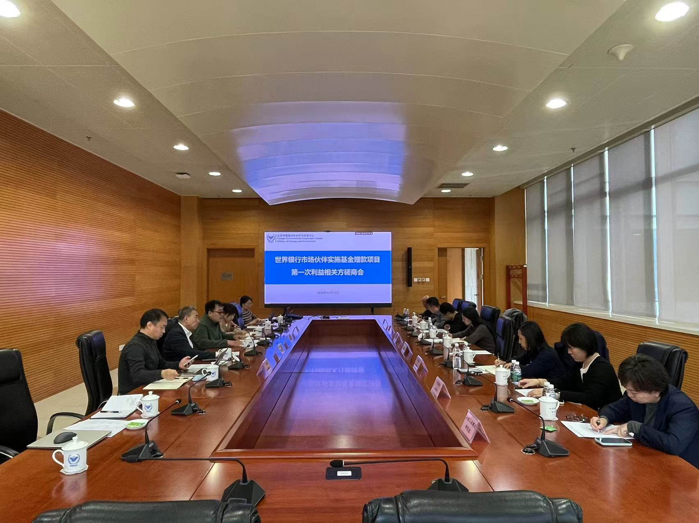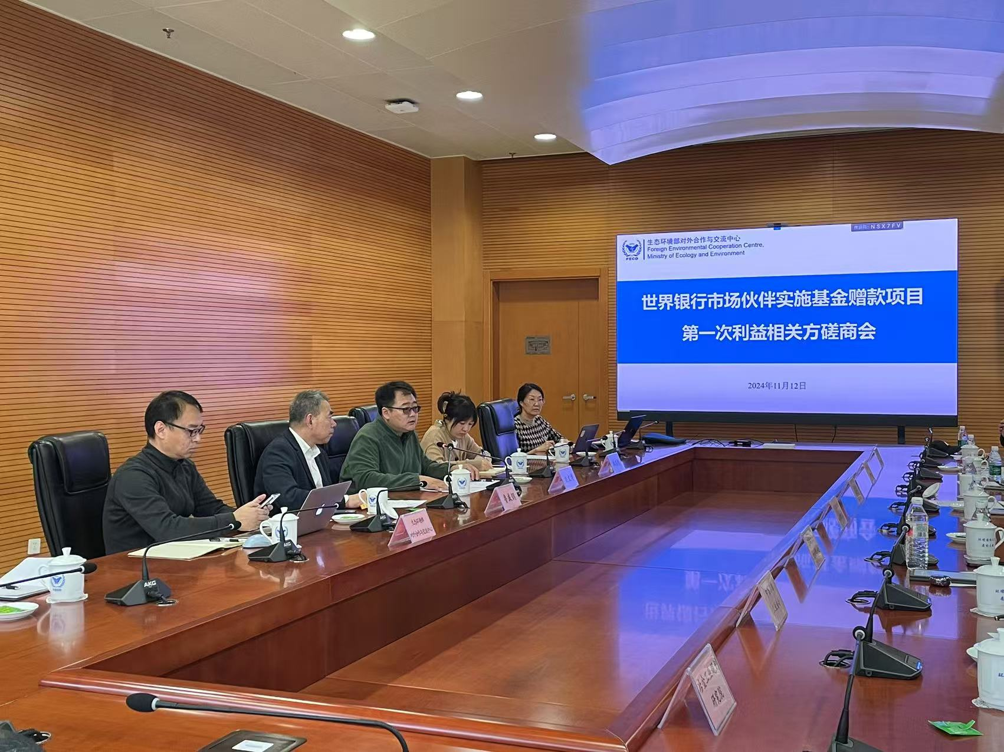

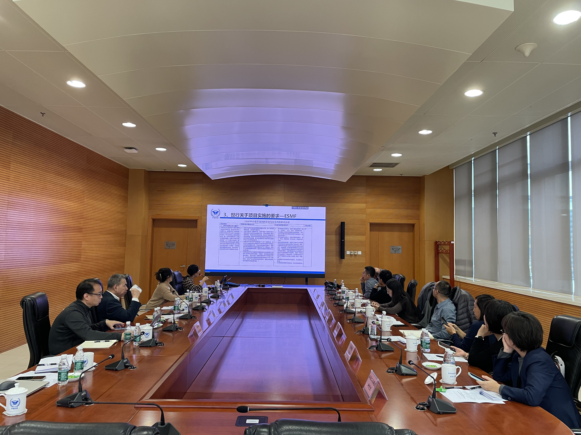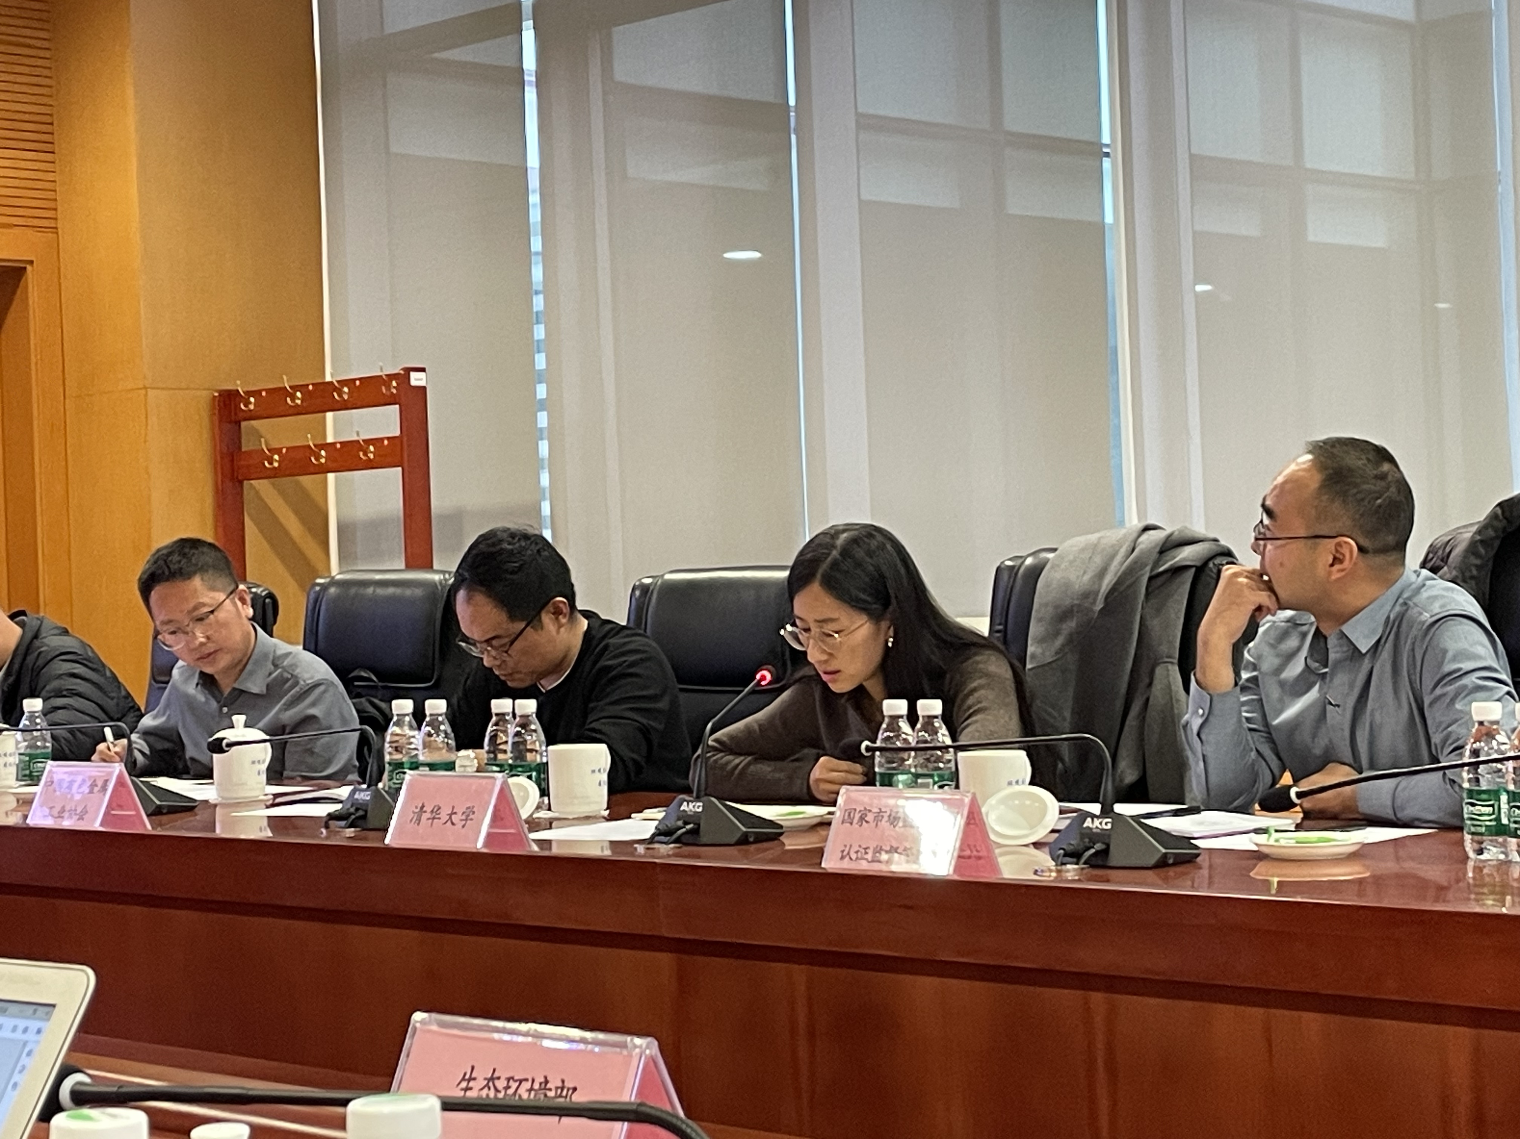

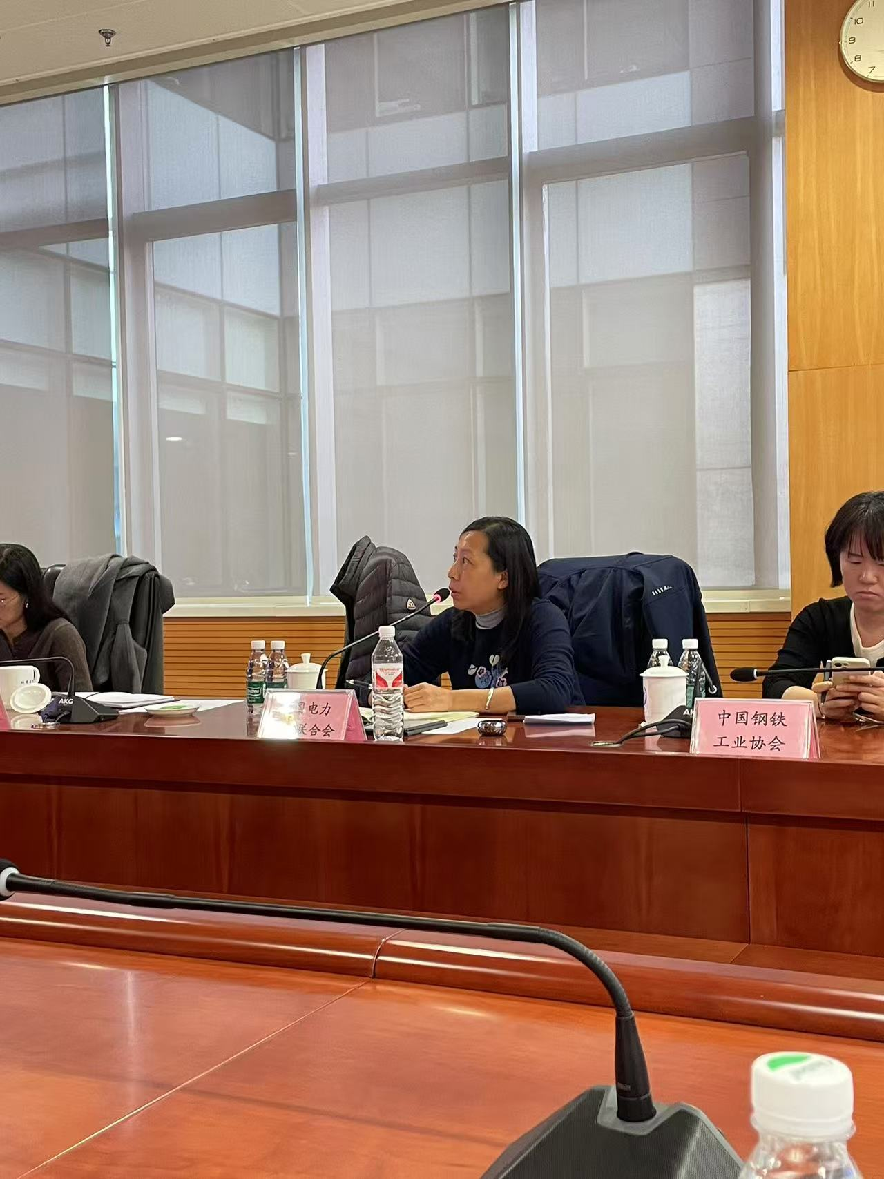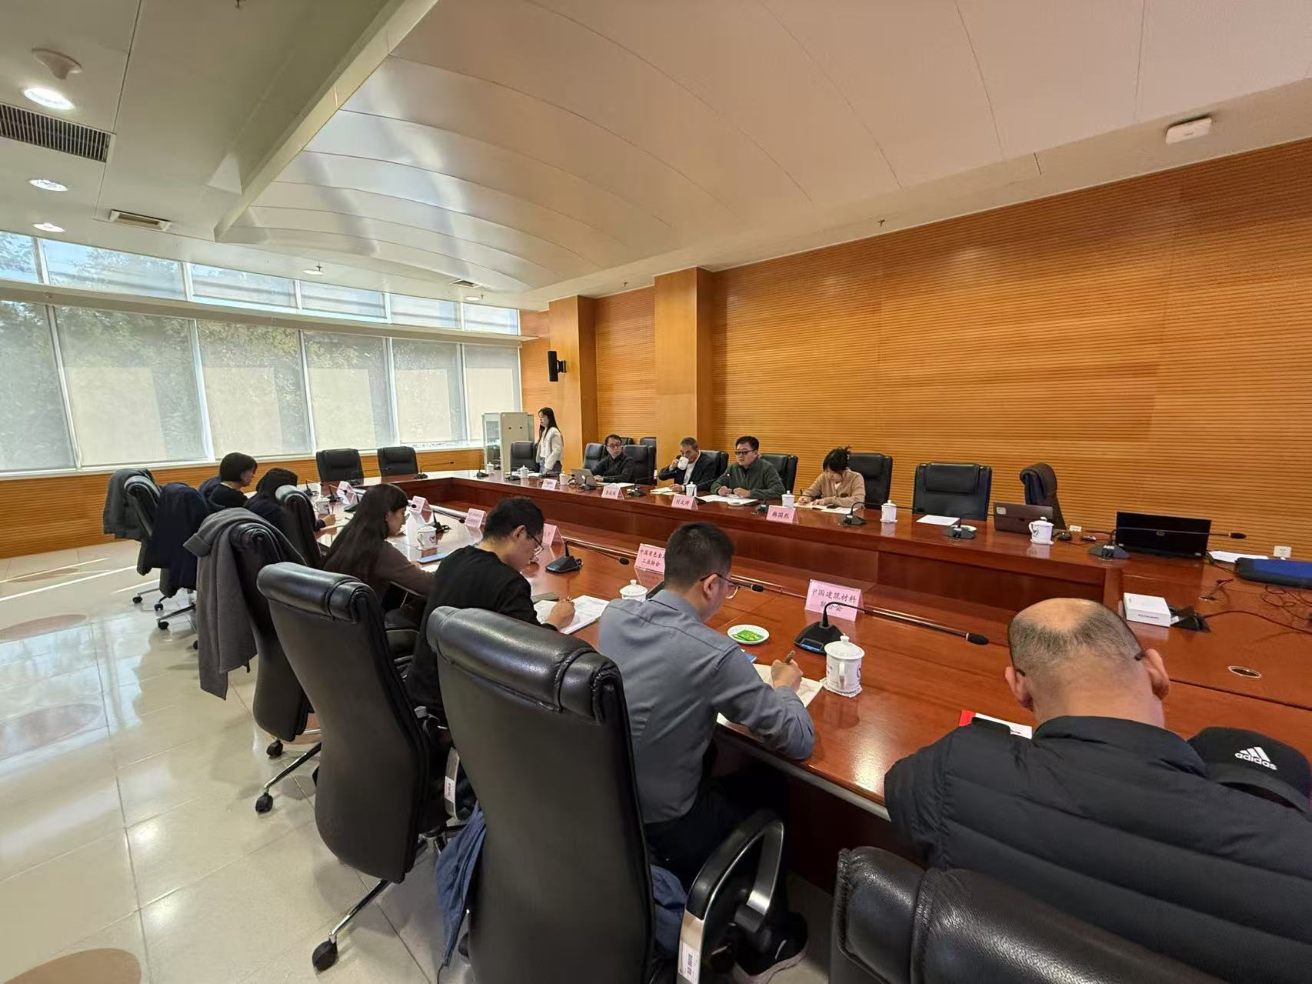

附件3 抱怨与申诉记录样表

内部编号
投诉人联系方式 | 姓名/匿名
投诉人联系方式 | 电话：  电子邮箱：  地址：
申诉接收日期
采取的行动
解决方案是否满意 | 是  否
是否需要后续监测
避免同类事件发生的建议

因时间及工作安排冲突，财政部国际财金合作司、国务院发展研究中心代表未能参会。

